机 电 简 报
2014年第1期（总第75期）
机电工程学院党委编 2014年1月14日

- 学院认真组织2014年国家、省自然科学基金申报工作
2014年元月7日，学院组织了申报国家、省自然科学基金第一轮专家答辩评审，15位预申报老师参加答辩，取得良好的效果。此外，学院还将在寒假期间进一步组织校内评审及外审工作，努力提高申报质量。此前，学院早在9月份就启动了2014年各类基金申报的动员会，并动员各研究所大力做好基金预申报的准备工作。
2、学院与泰兴市黄桥工业园区签订全面合作协议
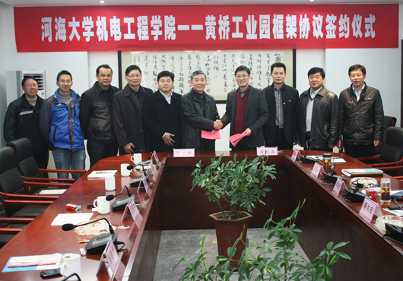
为积极推进产学研合作，12月4日，学院组团赴泰兴市黄桥工业园区进行科技考察，并与黄桥工业园区签订了全面合作框架协议。双方今后将本着优势互补、互利共赢的原则，在各类科技创新平台建设、科技攻关、新产品研发、项目申报、技术培训、人才培养等方面展开合作，努力建设全面的高校――园区合作关系。
学院院长朱天宇，党委书记杨春伟，副院长朱灯林、沈金荣、丁坤，办公室主任丁显有以及在泰兴市挂职的科技镇长团成员纪秀林博士等参加了考察活动。
3、学院扎实开展党风廉政教育活动并取得优异成绩
为深入学习贯彻落实党的十八大精神和中共中央关于推进惩防体系建设的要求，机电工程学院在大学生当中积极开展党风廉政教育工作，通过在毕业生中开设廉洁诚信讲座，开展“中国梦 廉洁清”演讲比赛，廉洁书画、漫画作品征集，廉洁文化知识竞赛等活动，引导学生树立廉洁诚信观念。在学校组织的第七节“校园廉洁文化活动月”中， 2012级瞿新杰同学获漫画作品一等奖，周锦鸿学获“中国梦 廉洁清”主题演讲比赛一等奖，学院代表队获廉洁文化知识竞赛一等奖，学院党委获“优秀组织奖”。
4、学院领导班子召开党的群众路线教育实践活动专题民主生活会
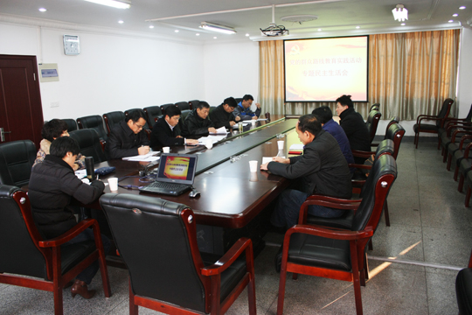
根据河海大学党的群众路线教育实践活动整体安排，2013年12月9日，学院领导班子召开了党的群众路线教育实践活动专题民主生活会。学校党委陈德奎副书记、纪委高德华副书记及常州校区督导组成员李云参加了会议。
会上，杨春伟书记汇报了学院教育实践活动开展情况，班子成员也分别对照检查，进行了批评和自我批评。最后陈德奎书记对民主生活会进行了点评，对下一步工作提出了要求；最后，陈书记希望通过此次民主生活会，学院班子成员能够形成共识，对学院发展做好定位，为更好地开展下一步的工作打好基础。
5、学院举行工业设计工程申报硕士专业学位授权点专家论证会
12月30日，学院邀请研究生教育专家河海大学沈祖诒教授、常州市经信委副主任张志强、常州工业设计企业专家代表，就工业设计工程申报硕士专业学位授权点进行专家论证会。常州校区管委会范新南主任、学院相关领导、工业设计系教师代表共20余人参加了论证会。
论证会上，与会专家一致认为机电工程学院具备培养专业学位硕士研究生的条件，工业设计工程专业学位符合国家及地方产业发展需求；同时就申报材料内容的撰写和规范、师资力量、专业实践成果以及培养方案等方面提出了意见和建议。
6、韩国疏浚专家参观访问疏浚技术教育部工程研究中心
2013年12月4日至6日，韩国KIOST疏浚专家一行5人，专程访问疏浚技术教育部工程研究中心。韩国专家对疏浚技术中心已有的建设和取得的成绩给予了高度的评价，并与疏浚学科组进行了学术交流，双方就疏浚方面的热点、难点问题展开深入讨论。此访不仅加深了双方的了解，而且为今后进一步合作打下了良好的基础。
7、著名焊接专家陈家本教授作学术报告
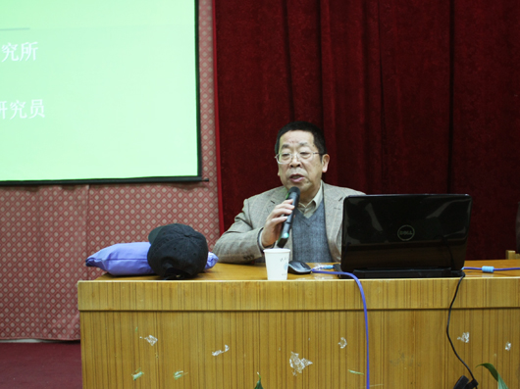
12月13日，学院邀请著名焊接专家、中国船舶工业高效焊接技术指导中心主任、中国造船学会材料分会秘书长陈家本教授，为师生作了题为“海洋工程中的关键焊接问题”的学术报告。
陈家本教授从高强钢的焊接技术等六个方面，结合各类海洋工程的技术特性，提升我国海洋工程装备制造能力及科技自主创新能力，全面分析解读了对海洋工程制造中关键焊接技术的研究。材料、力学相关老师以及学生近200人聆听了陈教授的报告。
8、学院党委举行党的十八届三中全会精神学习辅导会
12月11日，学院党委组织全体党委委员、工会、共青团及党支部书记学习党的十八届三中全会有关精神，学院党委杨春伟书记十八届三中全会召开的背景、重要意义、公报主要内容、如何结合本职工作学习落实精神等做了辅导。
9、我院三项多媒体课件入选河海大学2013年优秀多媒体课件建设项目
日前，学校教务处公布2013年优秀多媒体课件建设项目，在全部七项课件中，我院老师申报课件占3项：赵占西、田松亚、杨可、陈云霞老师申报的“材料成形技术”课程多媒体教学课件，孟祥斌老师申报的“识别系统设计”课程多媒体教学课件，张洪双、廖华丽、张敏、顾文斌、张衡老师申报的“机械设计Ⅰ”课程多媒体教学课件。
10、倪福生教授参与的科研项目获得多项奖励
日前，2013年度天津市科学技术奖评审结果揭晓，学院倪福生教授参与的“大型挖泥船泥泵国产化开发研制”项目获2013年度天津市科技进步二等奖。同时，该项目还获得2013年中国水运建设行业协会科技进步一等奖和中国交建2012年度科学技术进步一等奖。
倪福生教授现任疏浚技术教育部工程研究中心主任，多年从事疏浚教育和科学研究工作，研究成果曾获得国家科技进步奖、水利部科技进步奖等多项奖项。
11、学院举行迎新年联欢活动
12月31日，学院在文体馆多功能厅举行迎新年联欢活动。校区管委会主任范新南、学院领导及全体教职工齐聚一堂、共迎新年。晚会的节目形式丰富多样，歌舞，魔术，书法，游戏等应有尽有，不少节目都是由教师自编自演，每个精彩的节目都体现了学院教师健康向上的精神风貌和对学院真挚的情感。晚会中穿插的抽奖环节给每一位老师带来了好运和喜气，联欢会取得圆满成功。
12、学院一批教师在教学竞赛和评比中获奖
在河海大学第十三届优秀主讲教师评选中，肖洪老师获得“优秀主讲教师”荣誉称号；在河海大学第二十届教师讲课竞赛活动中，学院共有9位老师获奖，其中，楼力律老师获得普通组一等奖，丁坤老师获得普通组二等奖，顾文斌老师获得青年组二等奖，张洪双、史中权两位老师获得普通组三等奖，丁治中、李向国、王小妍、严波四位老师获得青年组三等奖。
13、刘波老师的申报项目成功入选江苏省教育科学“十二五”规划课题
日前，江苏省教育科学“十二五”规划2013年度课题正式公布，我院机械系副主任刘波老师申报的“机械类国家级校外工程实践教育中心建设的研究与实践”课题获得立项资助。
14、学院与常州智谷机电科技有限公司签署产学研合作协议
1月10日下午，学院与常州智谷机电科技有限公司在A301会议室签署产学研合作协议。常州智谷机电科技有限公司是一家主要从事工业缝纫机及其智能控制与自动化装备研发与销售的高科技企业，根据协议，今后双方将在产品研发、技术咨询、人才培养、实践教学等方面开展合作。本次合作是由民盟常州市委牵线搭桥得以实现，河海大学校友、常州市水利局总工程师计玉根，校区管委会主任范新南及学院领导等参加了上述活动。
15、工业设计专业举行设计色彩作品展
工业设计系2012级工业设计专业《设计色彩》课程作品于12月16日-12月27日在第一教学楼大厅展出。作品以空间混合、创造调和的色彩、对比构成和调和构成为主题，充分展现同学们对色彩认识，用他们的画笔表现色彩的纷繁多姿，充分展示了学生的专业学习成果。
16、鹏晟电器在我院设立优秀研究生奖学金
常州市鹏晟电器厂为支持高等教育人才培养，回报社会，近日在我院设立鹏晟优秀研究生奖学金。此项奖学金用于资助学院家庭经济困难、品学兼优的在读研究生。12月5日，常州市鹏晟电器厂财务总监黄亚媛女士一行为首批获奖的10位同学颁奖。学院党委书记杨春伟，副院长沈金荣等参加颁奖仪式。

本期编辑：丁显有 审核：杨春伟

